中粮福临门葵玉新品发布会项目
广 告 主：中粮福临门
所属行业：食品行业
执行时间：2020.04.01-30
参选类别：跨媒体整合类
营销背景
新品开发背景：
为满足国民对健康生活、品质生活的追求，中粮福临门积极创新研发新品，精选优质原材料，采用科学工艺，最大程度保留原料的营养成分，将国内营养油种推向行业新高度，让健康的、营养的食用油走进千家万户，以回馈社会各界对中粮福临门的信任和喜爱。
营销背景：
中粮福临门作为“中国女排官方食用油”，在新品上市之际，希望融入女排元素，以创意的活动形式包装，打造终端主题场景，同时联动线上传播，提高消费者认知，巩固品牌好感度。
营销目标
中粮福临门营养油系列在江苏地区的市场认可度极高，销量始终处于领先地位，锁定试销地区为江苏省，以打响新产品知名度，建立/巩固品牌好感及忠诚度，实现新品销售转化为目标，进行一系列新品整合营销推广事件。
策略与创意
1、传播亮点：围绕“女排十冠，食力领鲜”为主题进行传播，一方面让女排为品牌背书，传递品牌的健康形象；另一方面带出品牌“活粒鲜胚”的主打卖点，同时奠定品牌的领先地位。
2、执行亮点：
1）深度合作女排世界冠军薛明：福临门营养油作为“中国女排官方食用油”，与中国女排世界冠军薛明进行深度合作，目的在于通过中国女排与消费者建立情怀共鸣，借助薛明为福临门进行背书，诠释福利门营养家系列的产品力及品牌主张。
2）发布会走进卖场：疫情期间，福临门新品发布会走进江苏卖场，拉近与消费者的距离，通过打造创意主题场景，深化消费者认知，提升品牌知名度和美誉度。

3）女排跨界直播卖货：疫情期间，女排世界冠军薛明跨界直播带货，直播间打通淘鲜达门店，为粉丝送福利，大大鼓舞了疫情期间的网友们，拉近了品牌与消费者的距离，提高用户对产品的好感度和美誉度。
4）多渠道宣传推广：在新品发布会的各个阶段，借助微信、微博等大众社交平台及新闻网站、电视台等权威媒体对福临门新品发布会进行传播曝光，全面扩散活动，沉淀品牌口碑和UGC内容。
执行过程/媒体表现
1、活动预热阶段
传播素材：活动海报、女排薛明打call视频、KOL打call视频；
传播渠道：微信、微博平台；
微博、微信美食类及体育类KOL与品牌联动，提前揭开福临门新品的神秘面纱，预告新品发布会，并号召用户前往参与体验。
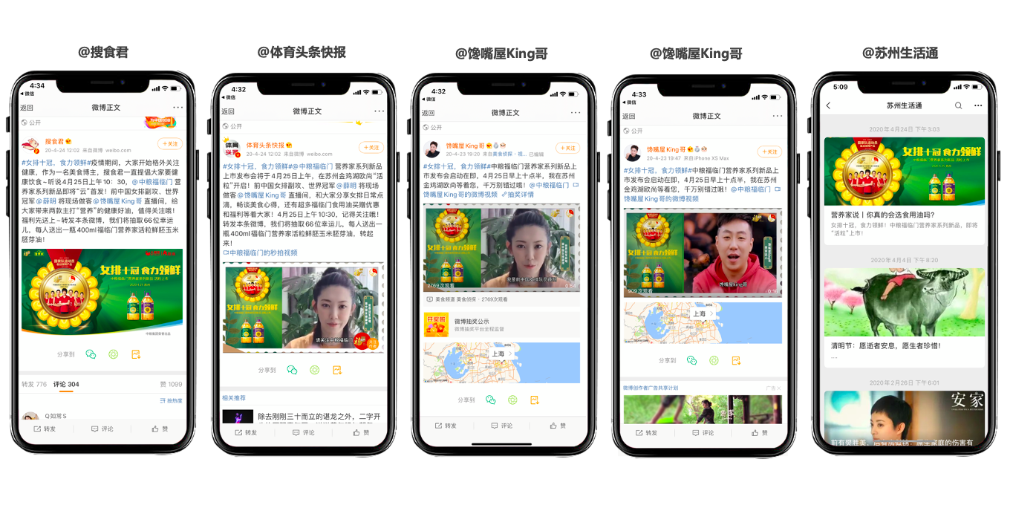
2、活动执行阶段
2020年4月25日-26日，福临门新品发布会在苏州金鸡湖欧尚店卖场举办，发布会以玉米丰收舞蹈，活“粒”开场，舞台表演精彩纷呈，令消费者大饱眼福。现场特别设置多重买赠促销活动，回馈消费者厚爱，新品派发、大润发购物卡、女排薛明的亲笔签名排球悉数送出。
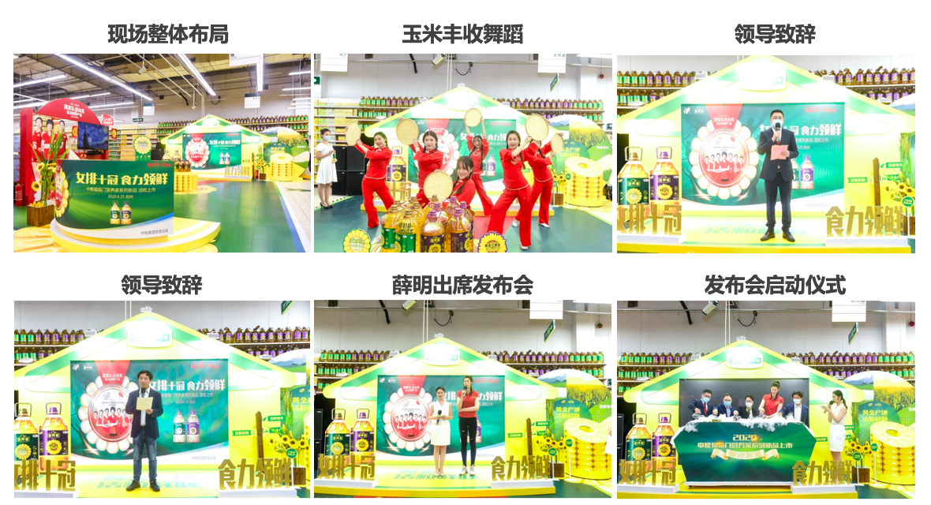
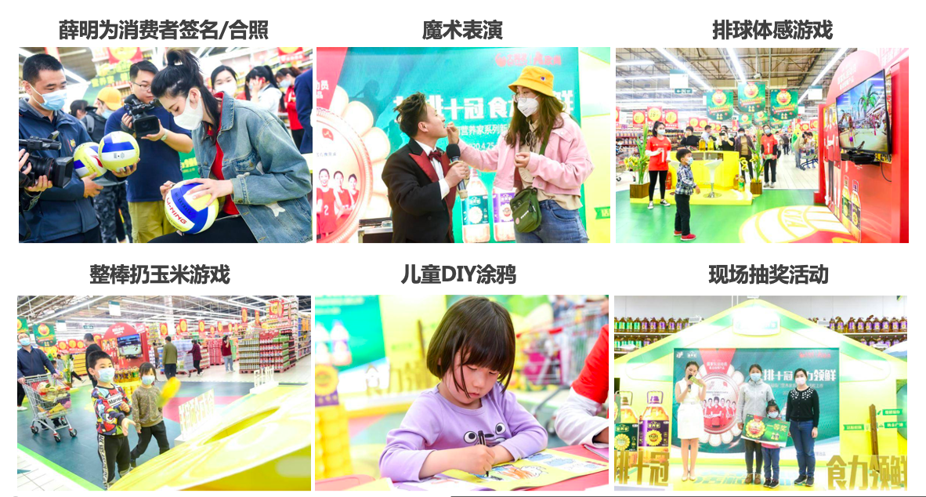
女排薛明跨界直播带货，直播间热度飙升，薛明在直播间为粉丝送福利，在疫情期间大大鼓舞了网友们。直播间联动淘鲜达，形成从观看直播，到下单购买，送货到家的完整营销闭环。
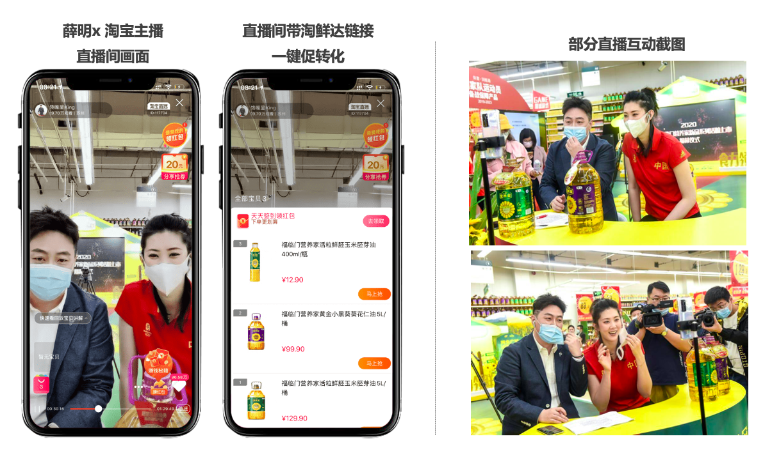
活动执行期间，借助微信、微博平台对福临门新品发布会进行传播曝光，全面提高活动声量，打响新品知名度，沉淀品牌口碑，刺激新品销售转化
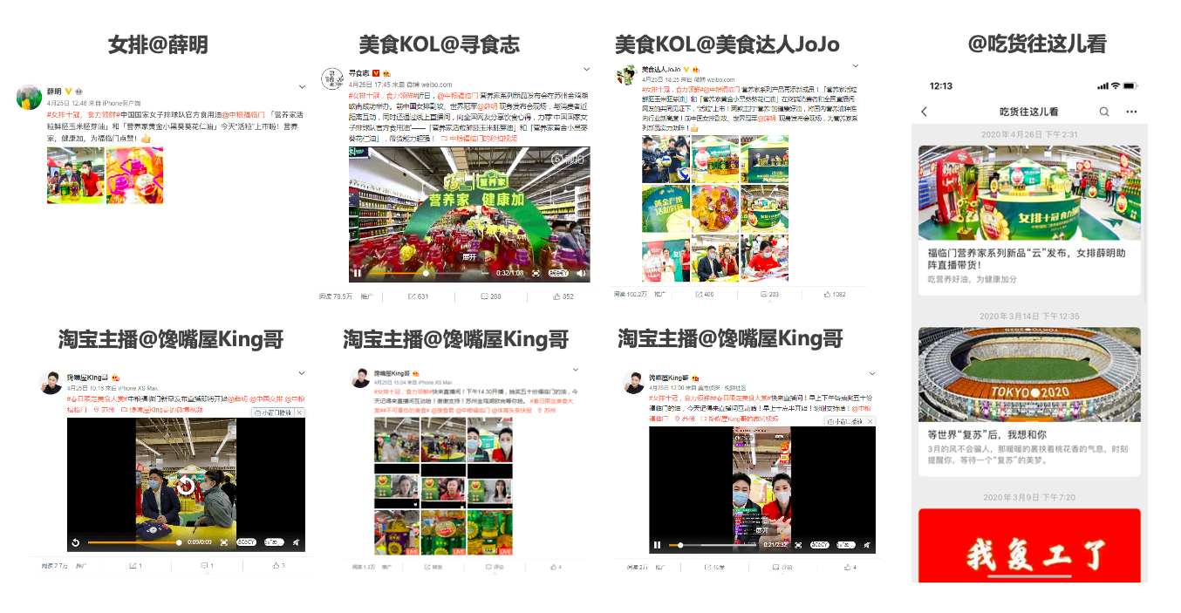
3、活动后续发酵阶段
江苏综艺电视台及江苏广电总台栏目《寻味》对活动进行回顾及权威报道，为活动背书，进一步扩大活动影响力。
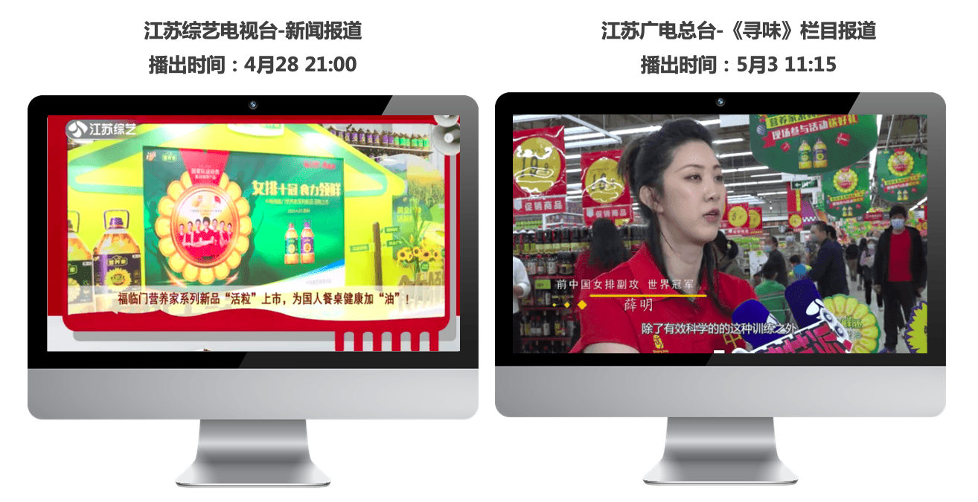
今日头条等24家主流网络媒体对发布会进行公关报道，在不同网站持续引发话题热议，促成UGC传播，有效链接福临门营养家与目标人群及潜在用户。
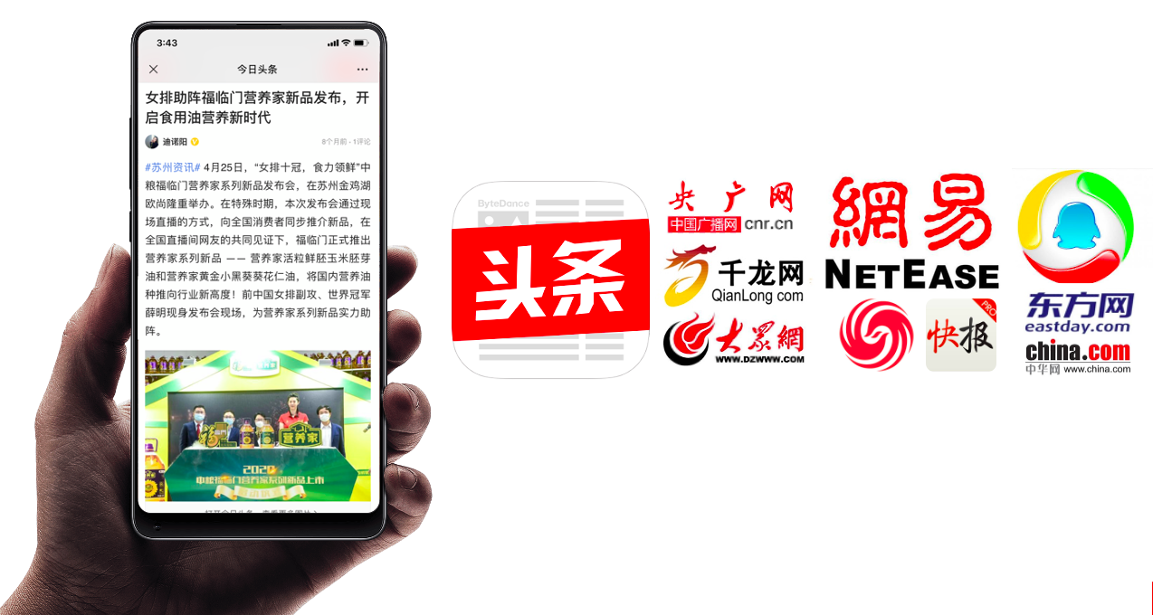
营销效果与市场反馈
活动累计曝光达1600W+，活动当日销售额达226瓶，客户满意度极高。

